江西华恒工程检测有限公司
职业卫生项目信息公开卡
项目/报告编号:HH25XP04
报告完成时间：2025年9月22日
用人单位名称 | 江西博腾药业有限公司
用人单位地址 | 江西省宜春市奉新县高新技术产业园区园区二路618号
联系人 | 王若枫/15579907305
报告名称 | 江西博腾药业有限公司2025年度职业病危害现状评价报告
项目组人员 | 黄永乐、练月云、彭成韬、黄伟红、吴汉、熊勇华、熊伟、周春红
现场调查人员 | 黄永乐、练月云 | 采样/检测人员 | 吴汉、练月云
现场调查时间 | 2025年7月17日 | 采样/检测时间 | 2025年7月18日-20日
调查陪同人 | 王若枫 | 采样陪同人 | 王若枫
现场调查影像资料 |  | 现场采样、现场检测的影像资料
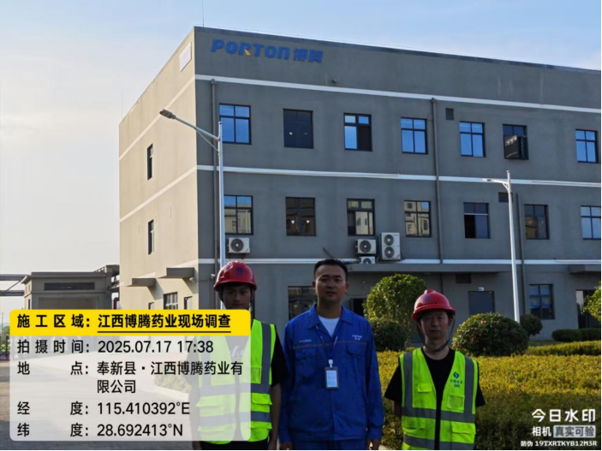 |  | 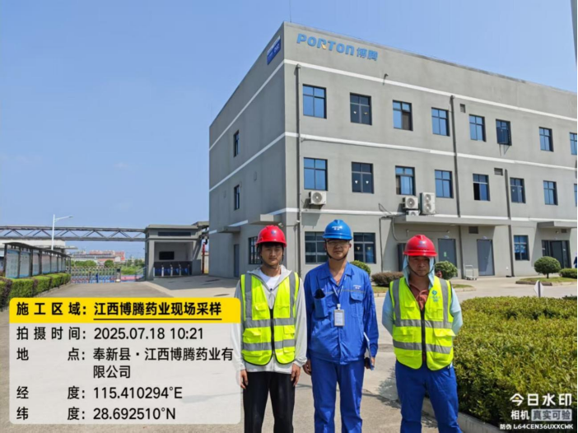
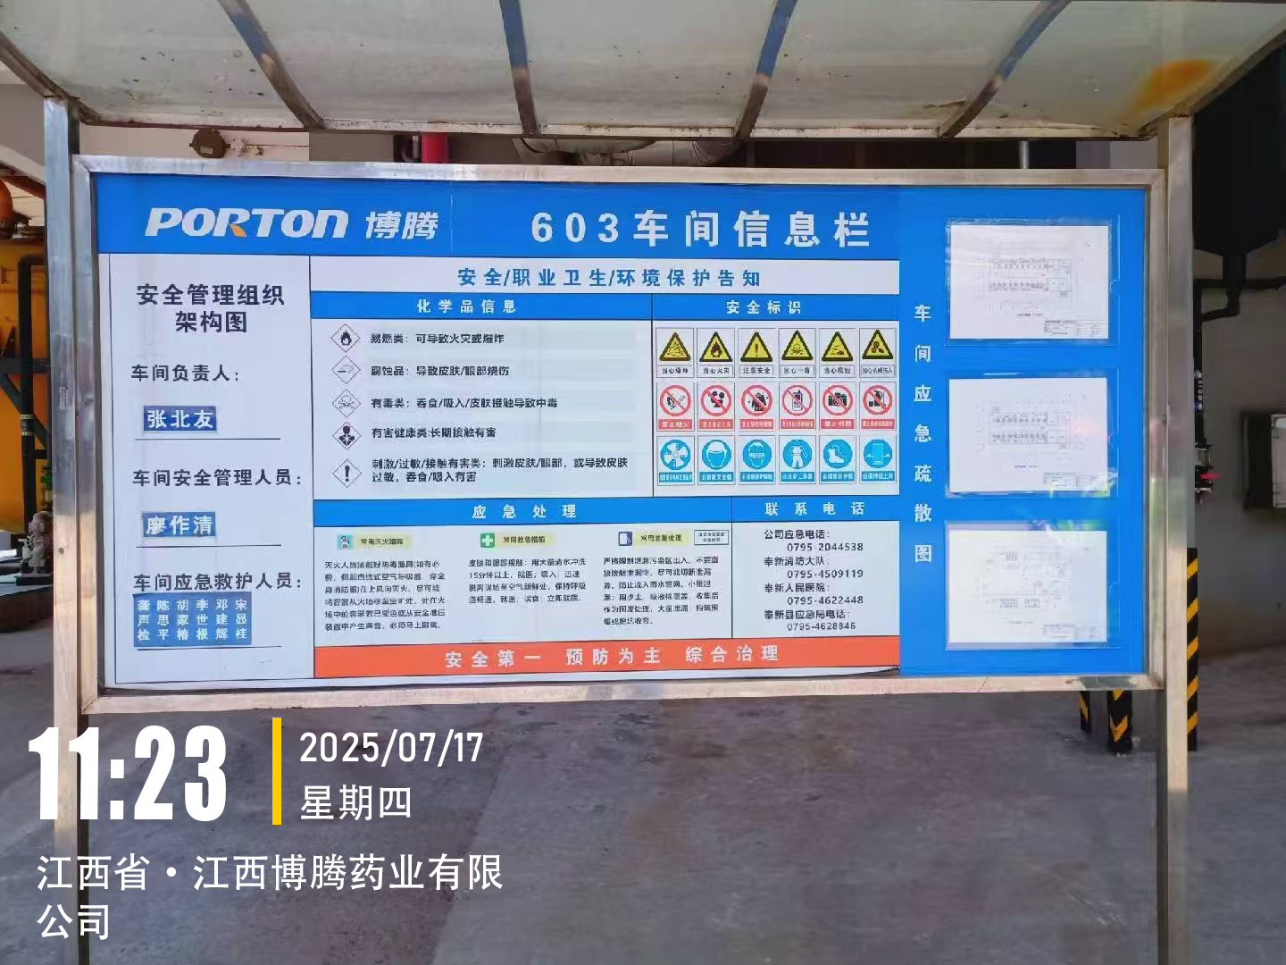 |  | 